AI Word 操作手册

适用范围速查
角色 | 本手册覆盖内容
公司管理员 | 项目管理；初稿生成、文档审核
项目管理员 | 项目任务分配；初稿生成；统计催办（含钉钉配置）
普通用户 | 任务完成状态、执行任务备注
三种角色首页示意
登录：用户名 + 密码（请联系系统管理员获取），登录后进入各角色默认首页。 地址：http://aiword.yuwell.com
顶部灰条：显示当前公司、项目组；项目管理员与普通用户须已绑定 所属项目组。

温馨提示
本系统当前为 内部试用版，功能与体验仍在持续完善中，使用过程中可能出现界面细节不完善、操作不符合预期或偶发报错等情况，敬请理解。
若您发现问题或有改进建议，欢迎通过系统 问题反馈 功能告诉我们：
- 登录后点击页面 右下角「反馈」 按钮（可按住拖动位置）。
- 在弹窗 提交反馈 页填写：
- 功能模块（默认当前页面，可改）
- 优先级
- 问题描述（建议写清操作步骤与期望结果）
- 问题截图（可选，便于排查）
- 提交后可在 我的反馈 页查看处理进度；已结案记录可按规则再次提交。
您的反馈将帮助团队更快定位问题、优化产品，感谢支持。

第一章 · 公司管理员
公司管理员登录后进入 公司项目总览。可维护公司层项目登记，并通过 文档工具 做手动上传的初稿生成与文档审核。不能 进入任务管理，不能 给他人分配任务。

1.1 项目管理
在公司项目总览页维护 全公司项目列表：登记新项目、编辑属性、关联任务项目、分配给项目组。
公司项目总览 · 项目管理

登记新项目
- 点击 登记新项目。
- 填写 项目名称（必填）、注册国家、注册类别 等。
- 在 分配给项目组 中选择该项目归属的项目组（项目管理员同步后可在任务管理中使用）。
- 保存。

维护已有项目
操作 | 说明
编辑 | 修改注册国家、类别、项目组等
关联任务项目 | 勾选纳入本公司总览的任务项目（一对多）
批量编辑 | 勾选多条后统一修改部分字段
移出总览 | 仅删除公司层记录并解除关联，任务数据不变

说明
- 列表按账号 注册国家可见范围 过滤。
- 注册国家 / 项目组字典由系统管理员维护；公司管理员仅使用下拉选项。

1.2 文档审核
入口：公司项目总览 → 文档工具 → 文档审核。
文档工具入口
文档审核页

操作步骤
- 打开 文档审核 页（页面顶部提示为 手动上传）。
- 点击 选择文件 添加待审文档（可多次追加；支持 .zip / .tar 压缩包）。
- 审核设置：
- 审核模式：一般选「单文档审核」；
- 所属公司：选对（决定知识库）；
- 项目：必选，从下拉选择对应 AI 项目。
- 点击 提交审核，等待进度完成。
- 查看 审核结果，可 下载报告 ZIP；在 我的审核历史 中找回近期记录。

常见问题
现象 | 处理
无「文档审核」按钮 | 联系系统管理员开启功能开关
提示未选项目 | 在审核页下拉选择 项目
提交失败 | 核对 所属公司、项目 是否正确

1.3 初稿生成
入口：公司项目总览 → 文档工具 → 初稿生成。
初稿生成页

操作步骤
第一步：个人 LLM（可选）
- 若系统要求个人 Key：在 个人 LLM 设置 填写 API Key → 保存 → 可 测试 Key。
- 单位已配系统 Key 时可跳过。
第二步：生成设置
- 所属公司 — 选择正确公司。
- 点击 刷新列表，加载案例与模板。
- 选择模板项目案例 — 选接近目标注册类型的案例。
- 勾选要生成的文件名、选择 生成语言 与 生成策略。
- 选择已有项目 — 必选。
第三步：上传并提交
- 上传输入/参考文件（必填）。
- Base 基础文件（可选）：在已有文档上就地修改时使用。
- 可选填写 自定义提示。
- 提交生成 → 等待进度 → 下载 ZIP。

第二章 · 项目管理员
项目管理员登录后进入 任务管理，负责 派任务、查看 统计 并 催办，也可使用 初稿生成。

2.1 项目任务分配
任务管理 · 项目任务分配

前置条件
- 账号已绑定 所属项目组。
- 任务项目已绑定同一项目组（可点 同步公司总览项目）。
- 编写人员已加入该项目组（否则编写人下拉为空）。

新建并派发任务
- 在 任务录入区 选择 项目名称。
- 填写 文件名称、任务类型、编写人员、截止日期 等必填项。
- 可选：填写 文档链接（http:// / https://），便于编写人在「我的任务」中打开。
- 多条任务可 添加任务行 或 添加项目块。
- 点击 保存全部 → 编写人在 我的任务 中可见。
- 可选：保存时向负责人发送钉钉通知（已配置 Webhook 时）。

维护已派任务
操作 | 说明
编辑 | 修改任务类型、编写人、截止日期等
筛选 / 按项目选择 | 过滤或勾选同一项目任务
批量编辑 | 勾选同项目多条任务统一改字段

2.2 初稿生成
入口：任务管理 → 文档工具 → 初稿生成。
与 第一章 1.3 相同
初稿生成页

2.3 统计催办
入口：统计面板（登录后从导航进入，或任务管理页跳转）。
统计与催办

查看进度
- 打开 统计面板，查看 整体完成率。
- 在 按项目 / 按编写人员 / 按项目+编写人员 表格中查看完成、未完成与状态分布。
- 上方卡片显示 下一次自动通知时间（周四提醒、逾期前一日、项目统计等）。

手动催办
在统计表格中点击 催办 按钮：
按钮位置 | 作用
按项目统计 · 催办 | 向该项目未完成人员发钉钉
按编写人员 · 催办 | 向该人员全部未完成任务发钉钉
按项目+编写人员 · 催办 | 仅催办该项目下该人员的任务
任务明细 · 催办 | 单条未完成任务催办

钉钉配置（项目管理员可操作部分）
项目管理员可在 统计面板页面底部 配置 所属项目组 的催办机器人；全局参数由系统管理员在系统管理中维护。

步骤 A：在钉钉群创建机器人
- 打开目标钉钉群 → 群设置 → 智能群助手 → 添加机器人 → 自定义。
- 安全设置选 自定义关键词 或 IP 地址（段）（不配置加签 / Secret）。
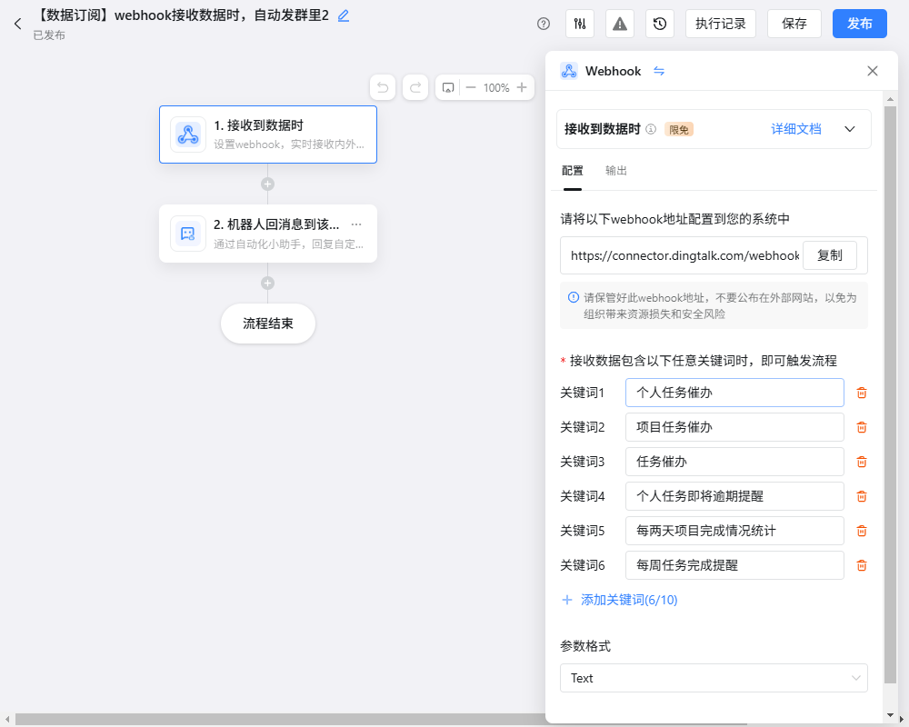
- 复制机器人 Webhook 地址。

步骤 B：在统计页绑定项目组 Webhook
- 打开 统计面板，滚动至底部 催办 · 按项目组钉钉。
- 项目组：选择本账号所属项目组。
- Webhook：粘贴步骤 A 的地址。
- Secret 字段 留空（不使用加签加密）。
- 点击 保存。
留空 Webhook 时，催办消息使用系统 全局催办机器人（由系统管理员配置）。
不使用加签：机器人安全设置勿选「加签」；系统内 Secret 始终留空。

步骤 C：验证
- 在统计页对测试项目/人员点击 催办，确认钉钉群收到消息且 @ 生效。
- 编写人员姓名须与钉钉群昵称一致，@ 才能命中。
- 账号在系统管理中须填写 手机号（用于钉钉 @）。

自动定时催办（查看）
统计页 下一次自动通知时间 区域展示计划任务，例如：
类型 | 默认时间 | 说明
周四提醒 | thu 16:00 | 群内本周任务完成情况
逾期前一日 | 15:00 | 截止日为明天的未完成任务
项目统计 | mon,wed,fri 9:30 | 项目完成率统计
修改上述 定时规则 与 全局 Webhook 需系统管理员在 系统管理中操作；项目管理员仅配置 项目组级 Webhook。

第三章 · 普通用户
普通用户登录后进入 我的任务，仅 处理指派给自己的任务：更新 完成状态、填写 执行任务备注。

3.1 我的任务页面
我的任务 · 完成与备注
列表仅显示 编写人员或负责人为本人 的任务。与完成相关的列：
列名 | 作用
执行任务备注 | 填写事项完成情况或补充说明；失焦自动保存
完成状态 | 下拉选择「已完成初稿」等状态

3.2 填写执行任务备注
- 在对应任务行的 执行任务备注 输入框中填写内容。
- 点击输入框外或切换焦点，系统自动 保存。
事项型任务（任务类型为事项类）：
- 须先填写 有效 的执行任务备注（不可仅空格或符号）。
- 再选择 完成状态，否则系统提示并拒绝保存。

3.3 标记完成状态
- 在 完成状态 下拉框中选择目标状态（如「已完成初稿」）。
- 系统立即保存。
前置条件：
任务类型 | 要求
文件型任务 | 须已有文档链接或已上传文件，否则不能标记完成
事项型任务 | 须先填写有效的 执行任务备注
链接型任务 | 可在列表中填写 http:// 或 https:// 文档链接后保存，再改完成状态

常见问题
现象 | 处理
无法选完成状态 | 是否已有模板/链接；事项型是否已填备注
备注保存失败 | 事项型备注须为有效文字说明
列表为空 | 确认项目经理是否已将你设为 编写人员

附录 · 三角色能力对照
本手册不覆盖（需另行说明或培训）：
- 从 任务列表 / 我的任务 带入文件或项目信息的 初稿生成、文档审核
- 任务管理中的 模板占位符识别、占位符填写、按占位符生成文档
- 翻译、签字打印、考试中心、系统管理等未列入上表的能力
能力 | 公司管理员 | 项目管理员 | 普通用户
项目管理（公司项目总览） | ✓ | — | —
项目任务分配 | — | ✓ | —
初稿生成 | ✓¹ | ✓¹ | —
文档审核 | ✓¹ | — | —
统计催办 | — | ✓ | —
完成状态 / 执行任务备注 | — | — | ✓
¹ 须系统管理员开启对应功能开关；初稿/审核 仅 文档工具 手动上传 入口，不含从任务带入。
文档路径：docs/角色操作手册.md
图示路径：docs/images/manual-*.png（由 scripts/generate_manual_images.py 生成，可随界面更新后重新运行脚本）

